**TRƯỜNG ĐẠI HỌC SÀI GÒN**

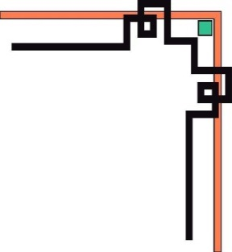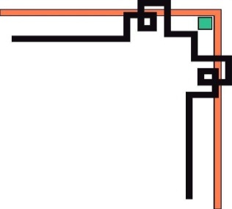

**KHOA CÔNG NGHỆ THÔNG TIN**

**ĐỒ ÁN MÔN CÔNG NGHỆ PHẦN MỀM**

**PHẦN MỀM QUẢN LÝ CỬA HÀNG SÁCH**

**Họ tên thành viên trong nhóm :**

* **Võ Quang Đăng Khoa – 3120560047**
* **Huỳnh Thế Vinh – 3120560104**
* **Lê Phan Huỳnh Như – 3120560070**

**Giảng viên hướng dẫn: Nguyễn Thành Huy**

**TP. HỒ CHÍ MINH, tháng 5, năm 2022**

* 1. **Tên đề tài :** Phân tích phần mềm quản lí cửa hàng sách.
  2. **Lý do chọn đề tài**: Đọc sách từ xưa đến nay luôn luôn đóng một vai trò cực kì quan trọng cho việc phát triển bản thân, học hỏi những bài học được rút ra từ những con người có nghị lực kinh khủng nhất hay những sai lầm mà chúng ta không giờ được mắc phải. Và nhóm em quyết định chọn đề tài là “Phân tích phần mềm quản lí cửa hàng sách” nhằm giúp cho những tất cả mọi người được dễ dàng tiếp cận những cuốn sách đầy giá trị, kiến thức để giúp cho cuộc sống các bạn bớt đi những khó nhọc hằng ngày. Và phầm mềm được xây dựng với mục đích là hỗ trợ cửa hàng quản lí nhân sự, hàng hóa, công việc và bán hàng. Việc sử dụng phầm mềm này sẽ giúp cho các cửa hàng sách dễ dàng quản lí về nhân sự thuộc về nhiều chức vụ khác nhau. Kế đến giúp cho các nhà đầu tư doanh nghiệp đễ dàng nắm rõ doanh thu của cửa hàng.
  3. **Mục tiêu của đề tài:**

+ Mục tiêu phân tích và nghiên cứu của đề tài là xây dựng một phầm mềm quản lí cửa hàng sách sử dụng bởi các phần mềm, công cụ như là Netbeans, Mysql và mô hình thác nước.

+ Việc sử dụng mô hình thác nước để phân tích, xây dựng phần mềm “Quản lí cửa hàng sách”, để người quản lí có thể linh hoạt và tiết kiệm thời gian hơn trong lúc quản lí cửa hàng, tạo ra một phầm phù hợp, ổn định, thân thiện và dễ dàng sử dụng. Phầm mềm có các chức năng sau như là: quản lí và tìm kiếm thông tin.

+ Phầm mềm hỗ trợ công việc cho các đối tượng sau đây: nhân viên cửa hàng, quản lí cửa hàng, chủ đầu tư vào cửa hàng.

* 1. **Phạm vi đề tài:**
     1. **Về dữ liệu:**

**-** Dữ liệu sẽ được cập nhập trực tuyến, tự động cập nhập.

- Sử dụng hệ quản trị cơ sở dữ liệu Mysql.

* + 1. **Phần xử lí:**

- Quản lí nhân viên, sản phẩm.

- Cập nhập thông tin khách hàng, đơn hàng, hóa đơn.

- Tìm kiếm được sản phẩm bằng tên, giá, thể loại.

- Thống kê đơn hàng.

* + 1. **Phần giao diện phần mềm:**

- Giao diện thiết kế thân thiện.

- Người dùng có thể dễ dàng sử dụng phầm mềm, dễ học.

- Phần mềm có tính tương tác cao, dễ dàng giao tiếp với nhân viên.

* + 1. **Sử dụng mạng:**

- Hệ thống hoạt động trên mạng toàn cục : là một mạng máy tính sử dụng truyền thông ở cư li xa, tốc độ cao hoặc dùng vệ tinh để kết nối các máy tính.

**1.5 Ý nghĩa thực tiễn của đề tài:**

**-** Phần mềm này sẽ giúp cho việc mọi người có yêu cầu về đọc sách tìm được sách mà họ đang tìm kiếm, dễ dàng tiếp cận các loại sách khác nhau, đa dạng.

- Việc đọc sách cũng sẽ góp một phần việc thay đổi quan điểm sống của một người, giúp cho mọi người có cái nhìn đa chiều hơn về một vấn đề trong cuộc sống để có cách giải quyết hợp lí hơn. Và một xã hội có số lượng người đọc sách nhiều thì có rất nhiều khả năng để xã hội phát triển cao hơn nữa.

**1.6 Mô hình triền khai:**

- Phần mềm nhóm em được xây dựng theo mô hình thác nước.

- Mô hình thác nước là gì ? Mô hình thác nước là phương pháp quản lí dự án trên tiến trình, kế hoạch được tổ chức tuần tự và liên tiếp. Mô hình thác nước được tạo với mục đích quản lý vòng đời phát triển phần mềm.

- Mô hình thác nước chú trọng vào sự tiến triển logic của các bước thực hiện. Sau khi phạm vi dự án để xác định, các nhóm sẽ được phân công việc làm với mục tiêu và lịch trình thực hiện cụ thể. Mỗi nhóm sẽ thực thi một phần hoặc một giai đoạn của dự án. Mỗi giai đoạn phải được vận hành tuần tự theo quy trình kế hoạch đã lên trước đó, thực hiện lần lượt và nối tiếp nhau, giai đoạn sau sẽ bắt đầu khi giai đoạn trước đó đã hoành thành.

- Các giai đoạn của mô hình thác nước như sau:

Giai đoạn 1 : **Xác định yêu cầu**.

Giai đoạn 2 : **Phân tích, lên kế hoạch thiết kế hệ thống**.

Giai đoạn 3 : **Thực hiện theo kế hoạch**.

Giai đoạn 4 : **Kiểm thử sản phẩm**.

Giai đoạn 5 : **Triển khai ứng dụng**.

Giai đoạn 6 : **Bảo trì hệ thống**.

- **Xác định yêu cầu** : Đây là một giai đoạn phân tích yêu cầu của khách hàng một cách chi tiết để hiểu rõ mục đích cuối cùng của khách hàng là gì ? Sau đó, nêu rõ các chức năng, cách hoạt động và ứng dụng nó như thế nào khi đưa vào hoạt động.

- **Phân tích, lên kế hoạch thiết kế hệ thống** : Từ những phân tích yêu cầu ở trên, nhóm sẽ thực hiện thiết kế cho sản phẩm gồm: thiết kế phần cứng, phần mềm, ngôn ngữ lập trình, lưu trữ dữ liệu.

- **Thực hiện theo kế hoạch** : Đây là giai đoạn chính để xử lý các yêu cầu kỹ thuật nhằm đạt được mục đích của khách hàng, đây là lúc các lập trình viên xây dựng hệ thống theo thiết kế đã được lập ra một cách cụ thể, chi tiết và đầy đủ các chức năng của sản phẩm.

**- Kiểm thử sản phẩm**: Đây là giai đoạn kiểm định sản phẩm, các thành viên sẽ tiến hành thử nghiệm hoạt động của hệ thống, tìm ra các lỗi vận hành lỗi hệ thống không đáp ứng theo yêu cầu đã được đặt ra. Là một giai đoạn quan trọng trước khi sản phẩm được triển khai thực tế.

- **Triển khai ứng dụng**: Sản phẩm sau khi tạo sẽ được đưa vào môi trường thực tế để cho người dùng sử dụng và trải nghiệm. Đây là giai đoạn sản phẩm thực sự đi vào sử dụng và hoạt động theo yêu cầu.

- **Bảo trì hệ thống**: Giai đoạn này là bước cuối của toàn bộ quy trình của dự án. Nhóm sẽ lắng nghe ý kiến phản hồi từ khách hàng, giải quyết các yêu cầu phát sinh và duy trì ứng dụng luôn trong trạng thái tốt nhất.

**Ưu điểm của mô hình thác nước :**

+ Mô hình thiết kế đơn giản, dễ nắm bắt và áp dụng, quy trình rõ ràng từng bước.

+ Dễ quản lí và bảo trì bởi cách tiếp cận tuần tự và cố định tự bước .

+ Các yêu cầu input và output được xác định rõ ràng nên thuận lợi trong công tác kiểm thử sản phẩm.

+ Áp dụng mang lại hiệu quả cao trong các dự án nhỏ và có các yêu cầu rõ ràng.

+ Có nhiều tài liệu cung cấp cho khách hàng tham khảo về mô hình dự án.

**Nhược điểm của mô hình thác nước:**

+ Không có hiệu quả khi không chưa xác định rõ các yêu cầu từ ban đầu.

+ Khi xảy ra lỗi ở giai đoạn trước đó, sẽ rất khó sửa lỗi. Hay phải tốn nhiều chi phí để sửa lỗi.

+ Không phải mô hình lý tưởng cho các dự án lớn và dài ngày.

**1.7 Chọn mô hình thác nước áp dụng cho đồ án vì**:

- Sử dụng mô hình thác nước khi xác định rõ các yêu cầu của dự một cách chính xác thì sẽ có hiệu quả cao.

- Không có những yêu cầu không rõ ràng.

- Thích hợp cho những dự án nhỏ và ngắn hạn.

**Chương II: KHẢO SÁT HIỆN TRẠNG VÀ XÁC ĐỊNH YÊU CẦU ( Khoa, Như )**

**2.1 Tổng quan về hệ thống ( Như )**

Cửa hàng bán sách chuyên cung cấp sách đến khách hàng với đa dạng thể loại, tác giả, nhà xuất bản trong và ngoài nước đủ để đáp ứng nhu cầu của người đọc. Cửa hàng sách luôn cố gắng thay đổi, cập nhật sách đến cửa hàng để phục vụ khách hàng. Cửa hàng từng bước xây dựng thương hiệu và phát triển mở rộng hệ thống.

Cửa hàng thực hiện việc bán hàng trực tiếp tại cửa hàng nhưng vẫn áp dụng hệ thống quản lý cửa hàng bằng phần mềm quản lý. Với hệ thống này cửa hàng dễ dàng quản lý số lượng sách, thể loại, tác giả, nhà xuất bản… qua việc hệ thống phân loại theo mã khác nhau và duy nhất.

Để thực hiện việc quản lý sách dễ dàng vì hệ thống cung cấp quyền quản lý cho quản lý và nhân viên. Khi cửa hàng mở rộng có quy mô lớn hơn thì hệ thống giúp người quản lý quản lý lượng nhân viên lớn.

Bước vào thời đại công nghệ phát triển bây giờ không thể thiếu việc áp dụng hệ thống công nghệ vào việc quản lý và điều hành. Qua đó xây dựng dễ dàng và thuận tiện cho người sử dụng và khách hàng của họ.

**2.2 Hiện trạng tổ chức ( Như )**

**2.2.1 Cơ cấu tổ chức**

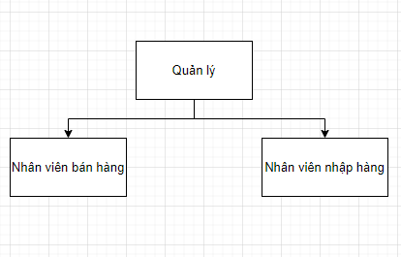

*Hình 1. Cơ cấu tổ chức và mối quan hệ trong hệ thống*

**2.2.2 Chức năng, nghiệp vụ của từng bộ phận**

1. Quản lý:

* Quản lý hoạt động cửa hàng.
* Quản lý nhân viên trong cửa hàng.
* Quản lý sản phẩm trong cửa hàng, xác nhận các yêu cầu nhập sách từ nhân viên.
* Quản lý các hóa đơn, báo cáo, phiếu nhập từ nhân viên.

1. Nhân viên bán hàng

* Thực hiện quản lý, sắp xếp sách tại cửa hàng .
* Hỗ trợ khách hàng trong việc tìm kiếm và tư vấn sản phẩm.
* Xử lý thanh toán cho khách, lập hóa đơn và in hóa đơn cho khách hàng.
* Bảo quản sách.

1. Nhân viên nhập hàng

* Nắm rõ thông tin kho sách, số lượng tồn kho, nhà cung cấp sách.
* Lựa chọn sách, xác định các loại sách cần nhập thêm.
* Lựa chọn cách sắp xếp các sách theo từng vị trí trong cửa hàng như thể loại, tác giả…
* Thực hiện việc lập phiếu nhập hàng, phiếu xuất kho, kiểm tra số lượng sách sau khi nhập, đưa thông tin sách mới nhập lên hệ thống.

**2.2.3 Hiện trạng nghiệp vụ**

- Bán hàng: Khách vào cửa hàng, chọn sách muốn mua. Mỗi khách hàng có thể mua một hay nhiều cuốn sách. Khách hàng có thể tới quầy thanh toán hỏi nhân viên về thông tin sách muốn mua, số lượng cần mua,. Sau đó nhân viên tìm thông tin của sách đó trong hệ thống và thông báo lại tình trạng sách cho khách hàng. Khách hàng thanh toán đơn hàng tại quầy.

- Quản lý hóa đơn: Khi khách hàng tiến hành thanh toán thì nhân viên sẽ lập hóa đơn, hóa đơn bao gồm nhiều chi tiết hóa đơn. Sau khi khách hàng thanh toán thì nhân viên sẽ lưu và xuất hóa đơn cho khách.

- Quản lý nhập sách: Việc nhập kho cần được tiến hành khi cửa hàng có nhu cầu nhập sách, cần dựa trên báo cáo tồn kho và phù hợp với mức tiêu thụ. Mỗi lần nhập sách, nhân viên tiến hành gửi yêu cầu nhập sách cho quản lý. Sau khi quản lý duyệt, nhân viên sẽ tiến hành lập phiếu nhập, nếu sách đã có trong cửa hàng thì cập nhập số lượng sách, nếu là sách mới thì sẽ thêm thông tin sách vào cơ sở dữ liệu.

- Quản lý nhân viên và khách hàng: Lưu trữ thông tin nhân viên bao gồm: mã nhân viên, tên nhân viên, số điện thoại, địa chỉ, lương. Nếu khách hàng là khách quen sẽ yêu cầu khách lưu lại thông tin của khách hàng. Thông tin khách hàng bao gồm: mã khách hàng, tên khách hàng, số điện thoại.

**2.2.4 Hiện trạng tin học**

Cửa hàng sử dụng phần mềm trên thiết bị hiện tại máy tính với cấu hình không yêu cầu cao. Phần mềm có thể sử dụng cho hệ điều hành windows và linux.

**2.2.5 Bảng mô tả nghiệp vụ**

|  |  |  |
| --- | --- | --- |
| **STT** | **Chức vụ** | **Mô tả nghiệp vụ** |
| 1 | Quản lý | Quản lý hoạt động của cửa hàng, thường xuyên kiểm tra thông tin liên quan đến cửa hàng. Quản lý nhân viên, chỉ đạo đề xuất các vấn đề của cửa hàng để cửa hàng hoạt động tốt hơn.  Quản lý các sản phẩm, thực hiện quyết định sẽ nhập sách gì vào cửa hàng. Quản lý mọi thông tin từ nhân viên hay khách hàng thông qua hệ thống. |
| 2 | Nhân viên bán hàng | Thực hiện thanh toán, lưu hóa đơn và xuất hóa đơn cho khách. Hỗ trợ khách trong việc tìm kiếm và mua sản phẩm. Kiểm tra số lượng, bảo quản, sắp xếp sách trong cửa hàng. |
| 3 | Nhân viên nhập hàng | Thực hiện việc lập xuất phiếu trong khi, quản lý số lượng thông tin sách sau khi nhập hoặc xuất.  Sắp xếp sách, lựa chọn và cập nhật nguồn sách mới. |

*Bảng 1: Mô tả nghiệp vụ*

**2.3 Xác định yêu cầu ( Như )**

**2.3.1 xác định vấn đề**

Với quy mô cửa hàng sách càng lớn thì việc quản lý thông tin, số lượng sách càng khó khăn và để đáp ứng nhu cầu làm việc năng suất, hiệu quả, nhanh chóng cho các nhân viên, quản lý của một cửa hàng, lưu trữ dữ liệu lâu dài. Việc có một hệ thống có đầy đủ chức năng quản lý cửa hàng một cách dễ dàng là việc cần thiết. Từ đó cần xác định rõ các chức năng, yêu cầu của chủ cửa hàng để xây dựng phần mềm tốt nhất.

**2.3.2 Yêu cầu nghiệp vụ**

* Quản lý nhân viên
* Thêm: Thêm mới nhân viên với các thông tin: mã nhân viên, tên, địa chỉ, số điện thoại, ngày sinh, trạng thái…
* Sửa: Sửa nhân viên với các thông tin: mã nhân viên, tên, địa chỉ, số điện thoại, ngày sinh, trạng thái…
* Xóa: Xóa nhân viên khi nhân viên đã nghỉ việc.
* Tìm kiếm: tìm kiếm nhân viên theo thông tin trên.
* Quản lý tài khoản
* Thêm: Thêm mới tài khoản với các thông tin: tên đăng nhập, mật khẩu, mã nhân viên, mã quyền.
* Sửa: Sửa tài khoản với các thông tin: tên đăng nhập, mật khẩu, mã nhân viên, mã quyền.
* Xóa: Xóa tài khoản khi không ai sử dụng
* Tìm kiếm: tìm kiếm tài khoản theo thông tin trên.
* Quản lý nhập hàng
* Thêm: Thêm hàng cần nhập với các thông tin: mã phiếu, tổng tiền, nhà cung cấp.
* Sửa: Sửa nhập hàng với các thông tin:  mã phiếu, tổng tiền, nhà cung cấp.
* Xóa: Xóa nhập hàng.
* Tìm kiếm: tìm kiếm nhập hàng theo thông tin trên.
* Quản lý bán hàng
* Thêm: Thêm mới hàng vừa bán cần nhập với các thông tin: mã hóa đơn, tổng tiền, khách hàng.
* Sửa: Sửa hàng đã bán với các thông tin: mã hóa đơn, tổng tiền, khách hàng.
* Xóa: Xóa hóa đơn.
* Tìm kiếm: tìm kiếm hàng đã bán theo thông tin trên.
* Quản lý hóa đơn
* Xuất hóa đơn: xuất hóa đơn ra excel.
* In hóa đơn: in hóa đơn ra cần chọn hóa đơn cần in.
* Xem hóa đơn: xem chi tiết thông tin hóa đơn.
* Tìm kiếm: tìm kiếm hóa đơn theo thông tin trên.
* Quản lý phiếu nhập
* Xuất hóa đơn: xuất phiếu nhập ra excel.
* In hóa đơn: in phiếu ra cần chọn phiếu nhập cần in.
* Xem hóa đơn: xem chi tiết thông tin phiếu nhập.
* Tìm kiếm: tìm kiếm phiếu nhập theo thông tin trên.
* Quản lý nhà cung cấp
* Thêm: Thêm mới nhà cung cấp với các thông tin: mã nhà cung cấp, tên, địa chỉ, số điện thoại, số fax.
* Sửa: Sửa nhà cung cấp với các thông tin: mã nhà cung cấp, tên, địa chỉ, số điện thoại, số fax.
* Xóa: Xóa nhà cung cấp.
* Tìm kiếm: tìm kiếm nhà cung cấp theo thông tin trên.
* Quản lý sản phẩm
* Thêm: Thêm mới sản phẩm với các thông tin: mã sản phẩm, mã thể loại, mã tác giả, mã nhà sản xuất, tên, đơn giá, số lượng, hình ảnh…
* Sửa: Sửa sản phẩm với các thông tin: mã sản phẩm, mã thể loại, mã tác giả, mã nhà sản xuất, tên, đơn giá, số lượng, hình ảnh…
* Xóa: Xóa sản phẩm.
* Tìm kiếm: tìm kiếm sản phẩm theo thông tin trên.
* Quản lý thể loại:
* Thêm: Thêm thể loại sách cần với các thông tin: mã loại, tên loại, mô tả.
* Sửa: Sửa  thể loại sách cần với các thông tin: mã loại, tên loại, mô tả.
* Xóa: Xóa thể loại.
* Tìm kiếm: tìm kiếm thể loại theo thông tin trên.
* Quản lý tác giả
* Thêm: Thêm tác giả sách với các thông tin: mã tác giả, tên tác giả, mô tả.
* Sửa: Sửa tác giả sách với các thông tin: mã tác giả, tên tác giả, mô tả.
* Xóa: Xóa tác giả.
* Tìm kiếm: tìm kiếm tác giả theo thông tin trên.
* Quản lý nhà xuất bản
* Thêm: Thêm nhà xuất bản sách với các thông tin: mã nhà xuất bản, tên nhà xuất bản, địa chỉ.
* Sửa: Sửa nhà xuất bản sách với các thông tin: mã nhà xuất bản, tên nhà xuất bản, địa chỉ.
* Xóa: Xóa nhà xuất bản.
* Tìm kiếm: tìm kiếm nhà xuất bản theo thông tin trên.
* Quản lý khách hàng
* Thêm: Thêm khách hàng với các thông tin: mã khách hàng, tên khách hàng, địa chỉ, số điện thoại.
* Sửa: Sửa khách hàng với các thông tin: mã khách hàng, tên khách hàng, địa chỉ, số điện thoại.
* Xóa: Xóa khách hàng.
* Tìm kiếm: tìm kiếm khách hàng theo thông tin trên.

**2.3.3 Yêu cầu chức năng của hệ thống**

Dựa theo phân tích, lấy thông tin thì hệ thống dành cho từng chức vụ cần có chức năng sau:

1. Quản lý:

- Quản lý tài khoản

- Quản lý nhân viên

- Quản lý khách hàng

- Quản lý sản phẩm

- Quản lý tác giả

- Quản lý thể loại

- Quản lý nhà xuất bản

- Quản lý hóa đơn

- Quản lý phiếu nhập

- Quản lý nhà cung cấp

1. Nhân viên bán hàng:

* Tìm kiếm thông tin sách
* Tìm kiếm thông tin khách hàng
* Lập hóa đơn
* Quản lý hóa đơn

1. Nhân viên nhập hàng

* Lập phiếu nhập
* Quản lý phiếu nhập
* Quản lý nhập sách
* Tìm kiếm thông tin sách

**2.3.4 Yêu cầu phi chức năng**

* Giao diện đẹp, đơn giản thân thiện dễ sử dụng.
* Đảm bảo an toàn bảo mật.
* Hiệu suất ổn định, xử lý nhanh.
* Lưu trữ thông tin lâu dài.

2.4 Mô hình hóa yêu cầu **( Khoa )**

Chương III: PHÂN TÍCH HỆ THỐNG

3.1 Yêu cầu hệ thống

3.2 Sơ đồ DFD

3.3 Sơ đồ Sequence Diagram

3.4 Biểu đồ hoạt động

3.5 Biểu đồ State Machine Diagram

3.6 Sơ đồ ERD

**3.7 Biểu đồ Usecase**

**3.7.1. Usecase tổng quát:**

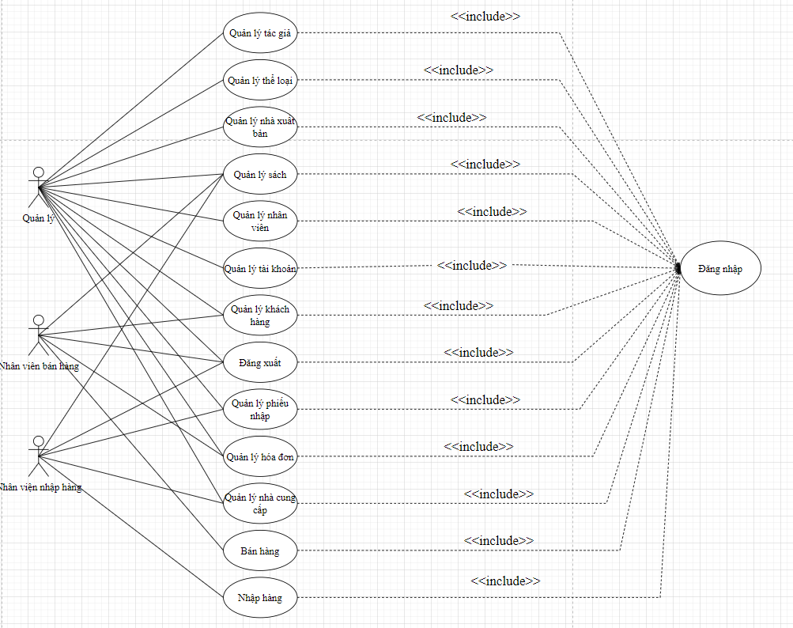

*Hình 2. Usecase tổng quát*

**3.7.2. Usecase theo từng tác nhân**

**3.7.2.1. Usecase theo actor quản lý**

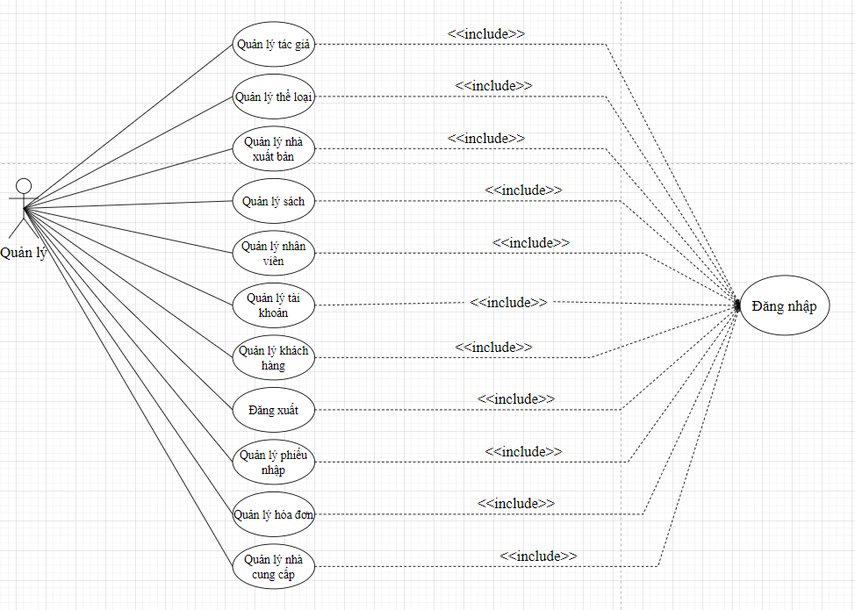

*Hình 3. Usecase theo actor quản lý*

Actor quản lý có các chức năng như sau:

- Đăng nhập.

- Quản lý tác giả bao gồm các chức năng: thêm, sửa, xóa, tìm kiếm.

- Quản lý thể loại bao gồm các chức năng: thêm, sửa, xóa, tìm kiếm.

- Quản lý nhà xuất bản bao gồm các chức năng: thêm, sửa, xóa, tìm kiếm.

- Quản lý sách bao gồm các chức năng: thêm, sửa, xóa, tìm kiếm.

- Quản lý nhân viên bao gồm các chức năng: thêm, sửa, xóa, tìm kiếm.

- Quản lý tài khoản bao gồm các chức năng: thêm, sửa, xóa, tìm kiếm.

- Quản lý khách hàng bao gồm các chức năng: thêm, sửa, xóa, tìm kiếm.

- Quản lý phiếu nhập bao gồm các chức năng: thêm, sửa, xóa, tìm kiếm.

- Quản lý hóa đơn bao gồm các chức năng: thêm, sửa, xóa, tìm kiếm.

- Quản lý nhà cung cấp bao gồm các chức năng: thêm, sửa, xóa, tìm kiếm.

- Đăng xuất.

**3.7.2.2. Usecase theo actor nhân viên bán hàng**

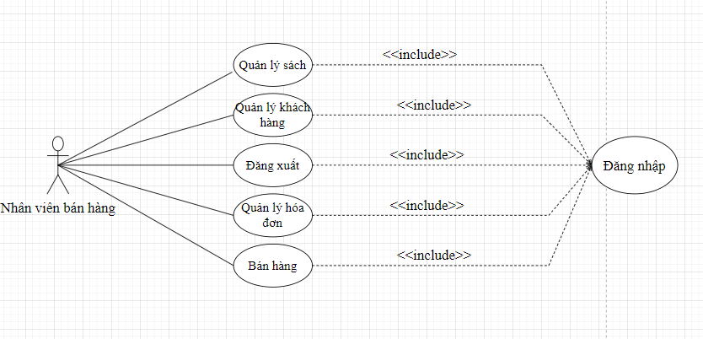

*Hình 4. Usecase theo actor nhân viên bán hàng*

Actor nhân viên bán hàng có các chức năng như sau:

- Đăng nhập.

- Quản lý sách bao gồm các chức năng: xem, tìm kiếm thông tin sách.

- Quản lý khách hàng bao gồm các chức năng: xem, tìm kiếm thông tin khách hàng.

- Quản lý hóa đơn bao gồm các chức năng: xem chi tiết, tìm kiếm.

- Bán hàng.

- Đăng xuất

**3.7.2.3. Usecase theo actor nhân viên nhập hàng**

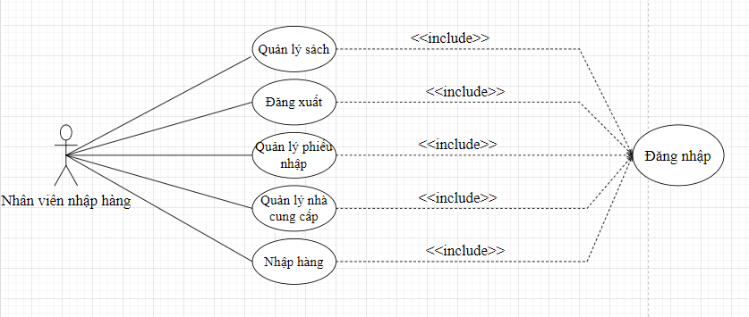

*Hình 5. Usecase theo actor nhân viên nhập hàng*

Actor nhân viên nhập hàng có các chức năng sau:

- Đăng nhập.

- Quản lý sách bao gồm các chức năng: xem, tìm kiếm thông tin sách.

- Quản lý phiếu nhập bao gồm các chức năng: xem chi tiết, tìm kiếm.

- Quản lý nhà cung cấp bao gồm các chức năng: xem, tìm kiếm thông tin nhà cung cấp.

- Nhập hàng.

- Đăng xuất.

**3.7.3. Đặc tả usecase**

Để mô tả một cách chi tiết hơn và có cái nhìn chung về phần mềm quản lý cửa hàng sách thì đặc tả usecase sẽ giúp làm chuyện đó.

**3.7.3.1. Đặc tả usecase quản lý nhân viên**

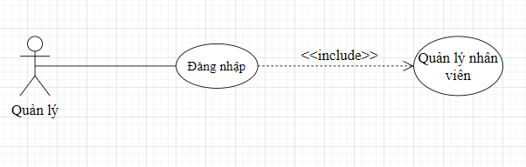

*Hình 6. Usecase quản lý nhân viên*

Đặc tả usecase quản lý nhân viên:

|  |  |  |
| --- | --- | --- |
| **Tên usecase** | Quản lý nhân viên | |
| **Tác nhân** | Quản lý | |
| **Mô tả** | Use case cho phép người dùng quản lý danh sách nhân viên có trong cơ sở dữ liệu. Bao gồm các thao tác tìm kiếm, thêm, sửa, xóa. | |
| **Basic Course of Events (Dòng sự kiện chính)** | **Actor Action** | **System Response**  **(phản hồi từ hệ thống)** |
|  | 1. Chọn phần nhân viên |  |
|  |  | 2. Hệ thống hiển thị danh sách nhân viên trong hệ thống |
|  | 3. Tìm kiếm nhân viên  theo tên nhân viên, mã nhân viên,địa chỉ, số điện thoại, ngày sinh hoặc trạng thái **E1** |  |
|  |  | 4. Hệ thống sẽ hiển thị nhân viên tìm kiếm |
|  | 5. Chọn nhân viên và bấm  sửa |  |
|  |  | 6. Hệ thống sẽ hiển thị cửa sổ nhân viên |
|  | 7. Điền thông tin cần sửa và ấn sửa |  |
|  |  | 8. Hệ thống sửa thông tin nhân viên |
|  |  | 9. Quay lại bước 2 của basic course of events |
|  | 10. Chọn thêm |  |
|  |  | 11. Hệ thống sẽ hiển thị cửa sổ thêm nhân viên |
|  | 12. Điền thông tin cần thêm và ấn thêm **A1** |  |
|  |  | 13. Hệ thống thêm nhân viên vào cơ sở dữ liệu |
|  |  | 14. Quay lại bước 2 của basic course of events |
|  | 15. Chọn xóa **E2** |  |
|  |  | 16. Hệ thống xóa nhân viên |
| **Alternative Paths (đường dẫn thay thế)** | **A1** | |
|  | **Actor Action** | **System response** |
|  | 1. Nếu mã nhân viên muốn thêm đã tồn tại trong csdl |  |
|  |  | 2. Hệ thống sẽ báo lỗi đã tồn tại nhân viên này |
|  |  | 3. Quay lại bước 12 trong Basic Course of Events |
| **Exception Paths (đường dẫn ngoại lệ)** | **E1**. Nếu thông tin tìm kiếm thỏa điều kiện. Quay lại bước 4 trong Basic Course of Events  **E2**. Nếu chưa chọn nhân viên để xóa hệ thống sẽ yêu cầu chọn nhân viên để xóa. Quay lại bước 16 trong Basic Course of Events. | |
| **Triggers:(chức năng này có ảnh hưởng đến chức năng khác hay ko)** | None | |
| **Assumptions:(giả thuyết)** | None | |
| **Preconditions:(điều kiện thưc hiện công việc này)** | Người dùng phải đăng nhập dưới quản lý | |
| **Post Conditions:(sau khi thực hiện)** | Nếu usecase thực hiện thành công thì những thay đổi về dữ liệu sẽ được cập nhật xuống lại cơ sở dữ liệu. Ngược lại không có thay đổi gì xảy ra. | |

*Bảng 2: Đặc tả usecase theo quản lý nhân viện*

**3.7.3.2. Đặc tả usecase quản lý tài khoản**

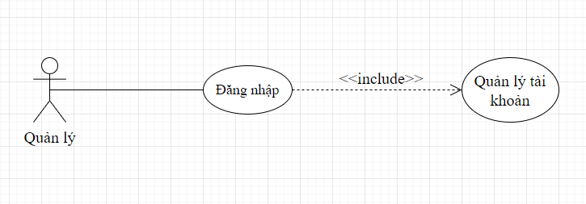

*Hình 7. Usecase Quản lý tài khoản*

Đặc tả usecase quản lý tài khoản:

|  |  |  |
| --- | --- | --- |
| **Tên usecase** | Quản lý tài khoản | |
| **Tác nhân** | Quản lý | |
| **Mô tả** | Use case cho phép người dùng quản lý danh sách tài khoản có trong cơ sở dữ liệu. Bao gồm các thao tác tìm kiếm, thêm, sửa, xóa. | |
| **Basic Course of Events (Dòng sự kiện chính)** | **Actor Action** | **System Response**  **(phản hồi từ hệ thống)** |
|  | 1. Chọn phần tài khoản |  |
|  |  | 2. Hệ thống hiển thị danh sách các tài khoản trong hệ thống |
|  | 3. Tìm kiếm tài khoản  theo tên tài khoản, mã nhân viên **E1** |  |
|  |  | 4. Hệ thống sẽ hiển thị tài khoản tìm kiếm |
|  | 5. Chọn tài khoản và bấm  sửa |  |
|  |  | 6. Hệ thống sẽ hiển thị cửa sổ tài khoản |
|  | 7. Điền thông tin cần sửa và ấn sửa |  |
|  |  | 8. Hệ thống sửa thông tin tài khoản |
|  |  | 9. Quay lại bước 2 của basic course of events |
|  | 10. Chọn thêm |  |
|  |  | 11. Hệ thống sẽ hiển thị cửa sổ thêm tài khoản |
|  | 12. Điền thông tin cần thêm và ấn thêm **A1** |  |
|  |  | 13. Hệ thống thêm tài khoản vào cơ sở dữ liệu |
|  |  | 14. Quay lại bước 2 của basic course of events |
|  | 15. Chọn xóa **E2** |  |
|  |  | 16. Hệ thống xóa tài khoản |
| **Alternative Paths (đường dẫn thay thế)** | **A1** | |
|  | **Actor Action** | **System response** |
|  | 1. Nếu tên tài khoản muốn thêm đã tồn tại trong csdl |  |
|  |  | 2. Hệ thống sẽ báo lỗi đã tồn tại tài khoản này |
|  |  | 3. Quay lại bước 12 trong Basic Course of Events |
| **Exception Paths (đường dẫn ngoại lệ)** | **E1**. Nếu thông tin tìm kiếm thỏa điều kiện. Quay lại bước 4 trong Basic Course of Events  **E2**. Nếu chưa chọn tài khoản để xóa hệ thống sẽ yêu cầu chọn tài khoản để xóa. Quay lại bước 16 trong Basic Course of Events. | |
| **Triggers:(chức năng này có ảnh hưởng đến chức năng khác hay ko)** | None | |
| **Assumptions:(giả thuyết)** | None | |
| **Preconditions:(điều kiện thực hiện công việc này)** | Người dùng phải đăng nhập dưới quyền quản lý | |
| **Post Conditions:(sau khi thực hiện)** | Nếu usecase thực hiện thành công thì những thay đổi về dữ liệu sẽ được cập nhật xuống lại cơ sở dữ liệu. Ngược lại không có thay đổi gì xảy ra. | |

*Bảng 3: Đặc tả usecase theo quản lý tài khoản*

**3.7.3.3. Đặc tả usecase quản lý nhà cung cấp**

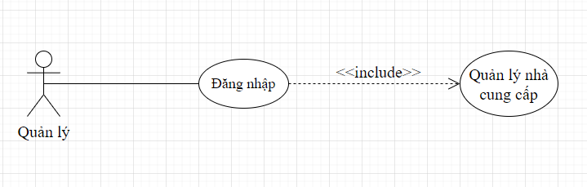

*Hình 8. Usecase quản lý nhà cung cấp*

Đặc tả usecase quản lý nhà cung cấp:

|  |  |  |
| --- | --- | --- |
| **Tên usecase** | Quản lý nhà cung cấp | |
| **Tác nhân** | Quản lý | |
| **Mô tả** | Use case cho phép người dùng quản lý danh sách nhà cung cấp có trong cơ sở dữ liệu. Bao gồm các thao tác tìm kiếm, thêm, sửa, xóa nhà cung cấp. | |
| **Basic Course of Events (Dòng sự kiện chính)** | **Actor Action** | **System Response**  **(phản hồi từ hệ thống)** |
|  | 1. Chọn phần nhà cung cấp |  |
|  |  | 2. Hệ thống hiển thị danh sách các nhà cung cấp trong hệ thống |
|  | 3. Tìm kiếm nhà cung cấp  theo tên nhà cung cấp, mã nhà cung cấp, địa chỉ, số điện thoại hoặc số fax **E1** |  |
|  |  | 4. Hệ thống sẽ hiển thị nhà cung cấp tìm kiếm |
|  | 5. Chọn nhà cung cấp và bấm sửa |  |
|  |  | 6. Hệ thống sẽ hiển thị cửa sổ nhà cung cấp |
|  | 7. Điền thông tin cần sửa và ấn sửa |  |
|  |  | 8. Hệ thống sửa thông tin nhà cung cấp |
|  |  | 9. Quay lại bước 2 của basic course of events |
|  | 10. Chọn thêm |  |
|  |  | 11. Hệ thống sẽ hiển thị cửa sổ thêm nhà cung cấp |
|  | 12. Điền thông tin cần thêm và ấn thêm **A1** |  |
|  |  | 13. Hệ thống thêm nhà cung cấp vào cơ sở dữ liệu |
|  |  | 14. Quay lại bước 2 của basic course of events |
|  | 15. Chọn xóa **E2** |  |
|  |  | 16. Hệ thống xóa nhà cung cấp |
| **Alternative Paths (đường dẫn thay thế)** | **A1** | |
|  | **Actor Action** | **System response** |
|  | 1. Nếu mã nhà cung cấp muốn thêm đã tồn tại trong csdl |  |
|  |  | 2. Hệ thống sẽ báo lỗi đã tồn tại nhà cung cấp này |
|  |  | 3. Quay lại bước 12 trong Basic Course of Events |
| **Exception Paths (đường dẫn ngoại lệ)** | **E1**. Nếu thông tin tìm kiếm thỏa điều kiện. Quay lại bước 4 trong Basic Course of Events  **E2**. Nếu chưa chọn nhà cung cấp để xóa hệ thống sẽ yêu cầu chọn tài khoản để xóa. Quay lại bước 16 trong Basic Course of Events. | |
| **Triggers:(chức năng này có ảnh hưởng đến chức năng khác hay ko)** | None | |
| **Assumptions:(giả thuyết)** | None | |
| **Preconditions:(điều kiện thực hiện công việc này)** | Người dùng phải đăng nhập dưới quyền quản lý | |
| **Post Conditions:(sau khi thực hiện)** | Nếu usecase thực hiện thành công thì những thay đổi về dữ liệu sẽ được cập nhật xuống lại cơ sở dữ liệu. Ngược lại không có thay đổi gì xảy ra. | |

*Bảng 4: Đặc tả usecase theo quản lý nhà cung cấp*

**3.7.3.4. Đặc tả usecase nhập hàng**

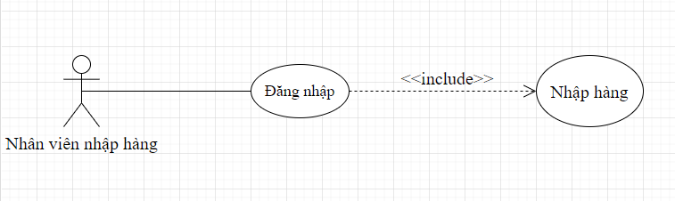

*Hình 9. Đặc tả usecase theo nhập hàng*

Đặc tả usecase quản lý nhập hàng:

|  |  |  |
| --- | --- | --- |
| **Tên usecase** | Quản lý nhập hàng | |
| **Tác nhân** | Nhân viên nhập hàng | |
| **Mô tả** | Chức năng này giúp cho người quản lý có thể quản lý việc nhập hàng bằng cách khởi tạo phiếu nhập | |
| **Basic Course of Events (Dòng sự kiện chính)** | **Actor Action** | **System Response**  **(phản hồi từ hệ thống)** |
|  | 1. Bấm nút nhập hàng |  |
|  |  | 2.Hiển thị danh sách sản phẩm trong hệ thống và yêu cầu người dùng chọn sản phẩm và các thông tin khác như mã nhà cung cấp và chức năng muốn thực hiện |
|  | 3. Tìm kiếm sản phẩm cần nhập, chọn và ấn thêm **A1,A2,E1** |  |
|  |  | 4. Hệ thống đưa sản phẩm vào danh sách nhập |
|  | 5. Chọn nhà cung cấp và ấn nhập hàng |  |
|  |  | 6. Hệ thống sẽ hiển thị thông báo nhập hàng thành công bạn có muốn in phiếu nhập |
|  | 7. Chọn yes hoặc no **A3,A4** |  |
|  |  | 8. Hệ thống thực hiện yêu cầu của người dùng |
|  |  | 9. Quay lại bước 2 của basic course of events |
| **Alternative Paths (đường dẫn thay thế)** | **A1** | |
|  | **Actor Action** | **System response** |
|  | 1. Nếu thông tin muốn thêm không hợp lệ |  |
|  |  | 2. Hệ thống sẽ báo lỗi cho người dùng |
|  |  | 3. Quay lại bước 2 trong Basic Course of Events |
|  | **A2** | |
|  | **Actor Action** | **System Response** |
|  | 1. Nếu điền thiếu thông tin |  |
|  |  | 2. Hệ thống thông báo cụ thể thiếu mục nào |
|  |  | 3. Quay lại bước 2 của basic course of events |
|  | **A3** | |
|  | **Actor Action** | **System response** |
|  | 1. Chọn Yes |  |
|  |  | 2. Hệ thống yêu cầu chọn nơi lưu trữ file |
|  |  | 3. Quay lại bước 2 của Basic Course of Events |
|  | **A4** | |
|  | **Actor Action** | **System response** |
|  | 1. Chọn No |  |
|  |  | 2. Quay lại bước 2 của Basic Course of Events |
| **Exception Paths (đường dẫn ngoại lệ)** | **E1**.Nếu người dùng chọn đúng điều kiện liên quan đến sách hệ thống sẽ hiển thị ra loại sách đó  Quay lại bước 3 của Basic Course of Events | |
| **Triggers:(chức năng này có ảnh hưởng đến chức năng khác hay ko)** | Cơ sở dữ liệu việc nhập hàng sẽ thay đổi.  Đơn đặt hàng sẽ được cập nhật | |
| **Assumptions:(giả thuyết)** | None | |
| **Preconditions:(điều kiện thực hiện công việc này)** | Người dùng phải đăng nhập dưới quyền nhân viên nhập hàng | |
| **Post Conditions:(sau khi thực hiện)** | Nếu usecase thực hiện thành công thì những thay đổi về dữ liệu sẽ được cập nhật xuống lại cơ sở dữ liệu. Ngược lại không có thay đổi gì xảy ra. | |

*Bảng 5. Đặc tả usecase theo quản lý nhập hàng*

**3.7.3.5. Đặc tả usecase bán hàng**

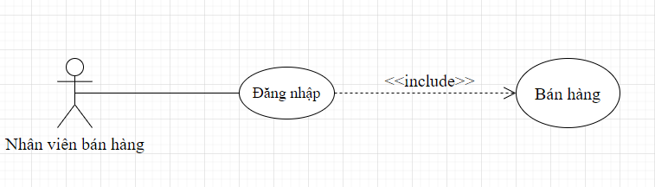

*Hình 10. Usecase bán hàng*

Đặc tả usecase quản lý bán hàng:

|  |  |  |
| --- | --- | --- |
| **Tên usecase** | Quản lý bán hàng | |
| **Tác nhân** | Nhân viên bán hàng | |
| **Mô tả** | Usecase này cho phép người dùng tạo đơn hàng | |
| **Basic Course of Events (Dòng sự kiện chính)** | **Actor Action** | **System Response**  **(phản hồi từ hệ thống)** |
|  | 1. Bấm nút bán hàng |  |
|  |  | 2.Hiển thị danh sách sản phẩm trong hệ thống và yêu cầu người dùng chọn sản phẩm và các thông tin khác như mã sách và chức năng muốn thực hiện |
|  | 3. Tìm kiếm sản phẩm cần bán, chọn và ấn thêm **A1,A2,E1** |  |
|  |  | 4. Hệ thống đưa sản phẩm vào danh sách bán |
|  | 5. Chọn khách hàng và ấn thanh toán |  |
|  |  | 6. Hệ thống sẽ hiển thị thông báo thanh toán thành công bạn có muốn in hóa đơn |
|  | 7. Chọn yes hoặc no **A3,A4** |  |
|  |  | 8. Hệ thống thực hiện yêu cầu của người dùng |
|  |  | 9. Quay lại bước 2 của basic course of events |
| **Alternative Paths (đường dẫn thay thế)** | **A1** | |
|  | **Actor Action** | **System response** |
|  | 1. Nếu thông tin muốn thêm không hợp lệ |  |
|  |  | 2. Hệ thống sẽ báo lỗi cho người dùng |
|  |  | 3. Quay lại bước 2 trong Basic Course of Events |
|  | **A2** | |
|  | **Actor Action** | **System Response** |
|  | 1. Nếu điền thiếu thông tin |  |
|  |  | 2. Hệ thống thông báo cụ thể thiếu mục nào |
|  |  | 3. Quay lại bước 2 của basic course of events |
|  | **A3** | |
|  | **Actor Action** | **System response** |
|  | 1. Chọn Yes |  |
|  |  | 2. Hệ thống yêu cầu chọn nơi lưu trữ file |
|  |  | 3. Quay lại bước 2 của Basic Course of Events |
|  | **A4** | |
|  | **Actor Action** | **System response** |
|  | 1. Chọn No |  |
|  |  | 2. Quay lại bước 2 của Basic Course of Events |
| **Exception Paths (đường dẫn ngoại lệ)** | **E1**.Nếu người dùng chọn đúng điều kiện liên quan đến sách hệ thống sẽ hiển thị ra loại sách đó  Quay lại bước 3 của Basic Course of Events | |
| **Triggers:(chức năng này có ảnh hưởng đến chức năng khác hay ko)** | Danh sách hóa đơn thay đổi khi thêm một hóa đơn mới. | |
| **Assumptions:(giả thuyết)** | None | |
| **Preconditions:(điều kiện thực hiện công việc này)** | Người dùng phải đăng nhập dưới quyền nhân viên bán hàng | |
| **Post Conditions:(sau khi thực hiện)** | Nếu usecase thực hiện thành công thì những thay đổi về dữ liệu sẽ được cập nhật xuống lại cơ sở dữ liệu. Ngược lại không có thay đổi gì xảy ra. | |

*Bảng 6. Đặc tả usecase theo quản lý bán hàng*

**3.7.3.6. Đặc tả usecase quản lý tác giả**

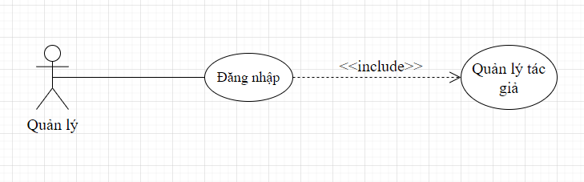

*Hình 11. Usecase Quản lý tác giả*

Đặc tả usecase quản lý tác giả:

|  |  |  |
| --- | --- | --- |
| **Tên usecase** | Quản lý tác giả | |
| **Tác nhân** | Quản lý | |
| **Mô tả** | Use case cho phép người dùng quản lý danh sách tác giả có trong cơ sở dữ liệu. Bao gồm các thao tác tìm kiếm, thêm, sửa, xóa nhà cung cấp. | |
| **Basic Course of Events (Dòng sự kiện chính)** | **Actor Action** | **System Response**  **(phản hồi từ hệ thống)** |
|  | 1. Chọn phần tác giả |  |
|  |  | 2. Hệ thống hiển thị danh sách các tác giả trong hệ thống |
|  | 3. Tìm kiếm tác giả  theo tên tác giả, mã tác giả hoặc mô tả **E1** |  |
|  |  | 4. Hệ thống sẽ hiển thị tác giả tìm kiếm |
|  | 5. Chọn tác giả và bấm sửa |  |
|  |  | 6. Hệ thống sẽ hiển thị cửa sổ tác giả |
|  | 7. Điền thông tin cần sửa và ấn sửa |  |
|  |  | 8. Hệ thống sửa thông tin tác giả |
|  |  | 9. Quay lại bước 2 của basic course of events |
|  | 10. Chọn thêm |  |
|  |  | 11. Hệ thống sẽ hiển thị cửa sổ thêm tác giả |
|  | 12. Điền thông tin cần thêm và ấn thêm **A1** |  |
|  |  | 13. Hệ thống thêm tác giả vào cơ sở dữ liệu |
|  |  | 14. Quay lại bước 2 của basic course of events |
|  | 15. Chọn xóa **E2** |  |
|  |  | 16. Hệ thống xóa tác giả |
| **Alternative Paths (đường dẫn thay thế)** | **A1** | |
|  | **Actor Action** | **System response** |
|  | 1. Nếu mã tác giả muốn thêm đã tồn tại trong csdl |  |
|  |  | 2. Hệ thống sẽ báo lỗi đã tồn tại tác giả này |
|  |  | 3. Quay lại bước 12 trong Basic Course of Events |
| **Exception Paths (đường dẫn ngoại lệ)** | **E1**. Nếu thông tin tìm kiếm thỏa điều kiện. Quay lại bước 4 trong Basic Course of Events  **E2**. Nếu chưa chọn nhà cung cấp để xóa hệ thống sẽ yêu cầu chọn tác giả để xóa. Quay lại bước 16 trong Basic Course of Events. | |
| **Triggers:(chức năng này có ảnh hưởng đến chức năng khác hay ko)** | Khi thay đổi danh sách tác giả sẽ ảnh hưởng đến tác giả trong quản lý sản phẩm | |
| **Assumptions:(giả thuyết)** | None | |
| **Preconditions:(điều kiện thực hiện công việc này)** | Người dùng phải đăng nhập dưới quyền quản lý | |
| **Post Conditions:(sau khi thực hiện)** | Nếu usecase thực hiện thành công thì những thay đổi về dữ liệu sẽ được cập nhật xuống lại cơ sở dữ liệu. Ngược lại không có thay đổi gì xảy ra. | |

*Bảng 7: Đặc tả usecase theo quản lý tác giả*

**3.7.3.7. Đặc tả usecase theo quản lý hóa đơn**

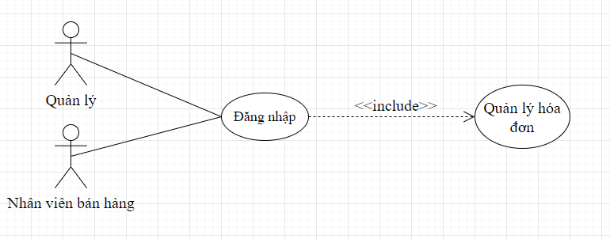

*Hình 12. Usecase quản lý hóa đơn*

Đặc tả usecase quản lý hóa đơn:

|  |  |  |
| --- | --- | --- |
| **Tên usecase** | Quản lý hóa đơn | |
| **Tác nhân** | Quản lý, nhân viên bán hàng | |
| **Mô tả** | Use case cho phép quản lý và nhân viên bán hàng quản lý hóa đơn. Bao gồm các thao tác tìm kiếm thông tin hóa đơn, xem chi tiết hóa đơn. | |
| **Basic Course of Events (Dòng sự kiện chính)** | **Actor Action** | **System Response**  **(phản hồi từ hệ thống)** |
|  | 1. Chọn hóa đơn |  |
|  |  | 2. Hệ thống hiển thị tất cả hóa đơn |
|  | 3. Lọc hóa đơn **E1** |  |
|  |  | 4. Hệ thống thực hiện yêu cầu người dùng |
|  | 5. Chọn xem chi tiết hóa đơn **E2** |  |
|  |  | 6. Hệ thống hiển thị chi tiết hóa đơn |
| **Alternative Paths (đường dẫn thay thế)** | **None** | |
| **Exception Paths (đường dẫn ngoại lệ)** | **E1**. Nếu người dùng chọn tìm kiếm theo mã hóa đơn hoặc mã nhà cung cấp hoặc mã nhân viên hoặc ngày lập hoặc giờ lập hoặc tổng tiền.  Quay lại bước 4 trong Basic Course of Events.  **E2**. Nếu người dùng bấm vào một hóa đơn và chọn xem chi tiết hệ thống sẽ thiện thị bản chi tiết hóa đơn. | |
| **Triggers:(chức năng này có ảnh hưởng đến chức năng khác hay ko)** | None | |
| **Assumptions:(giả thuyết)** | None | |
| **Preconditions:(điều kiện thực hiện công việc này)** | Người dùng phải đăng nhập dưới quyền quản lý hoặc nhân viên bán hàng | |
| **Post Conditions:(sau khi thực hiện)** | None. | |

*Bảng 8: Đặc tả usecase theo quản lý hóa đơn*

**3.7.3.8. Đặc tả usecase quản lý phiếu nhập**

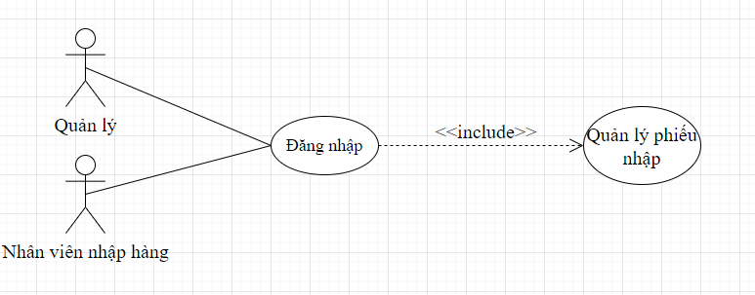

*Hình 13. Usecase quản lý phiếu nhập*

Đặc tả usecase quản lý phiếu nhập:

|  |  |  |
| --- | --- | --- |
| **Tên usecase** | Quản lý phiếu nhập | |
| **Tác nhân** | Quản lý, nhân viên nhập hàng | |
| **Mô tả** | Use case cho phép quản lý và nhân viên bán hàng quản lý phiếu nhập. Bao gồm các thao tác tìm kiếm thông tin phiếu nhập, xem chi tiết phiếu nhập. | |
| **Basic Course of Events (Dòng sự kiện chính)** | **Actor Action** | **System Response**  **(phản hồi từ hệ thống)** |
|  | 1. Chọn phiếu nhập |  |
|  |  | 2. Hệ thống hiển thị tất cả phiếu nhập |
|  | 3. Lọc phiếu nhập **E1** |  |
|  |  | 4. Hệ thống thực hiện yêu cầu người dùng |
|  | 5. Chọn xem chi tiết phiếu nhập **E2** |  |
|  |  | 6. Hệ thống hiển thị chi tiết phiếu nhập |
| **Alternative Paths (đường dẫn thay thế)** | **None** | |
| **Exception Paths (đường dẫn ngoại lệ)** | **E1**. Nếu người dùng chọn tìm kiếm theo mã phiếu nhập hoặc mã nhà cung cấp hoặc mã nhân viên hoặc ngày lập hoặc giờ lập hoặc tổng tiền.  Quay lại bước 4 trong Basic Course of Events.  **E2**. Nếu người dùng bấm vào một phiếu nhập và chọn xem chi tiết hệ thống sẽ thiện thị bản chi tiết phiếu nhập. | |
| **Triggers:(chức năng này có ảnh hưởng đến chức năng khác hay ko)** | None | |
| **Assumptions:(giả thuyết)** | None | |
| **Preconditions:(điều kiện thực hiện công việc này)** | Người dùng phải đăng nhập dưới quyền quản lý hoặc nhân viên nhập hàng | |
| **Post Conditions:(sau khi thực hiện)** | None. | |

*Bảng 9: Đặc tả usecase theo quản lý phiếu nhập*

**3.7.3.9. Đặc tả usecase quản lý sách**

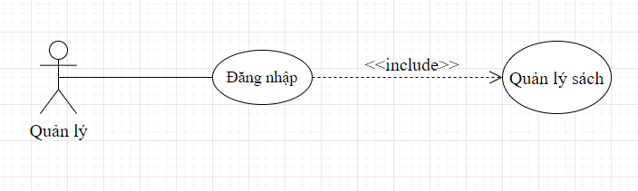

Hình 14. Usecase quản lý sách

Đặc tả usecase quản lý sách:

|  |  |  |
| --- | --- | --- |
| **Tên usecase** | Quản lý sách | |
| **Tác nhân** | Quản lý | |
| **Mô tả** | Use case cho phép người dùng quản lý danh sách sản phẩm có trong cơ sở dữ liệu. Bao gồm các thao tác tìm kiếm, thêm, sửa, xóa sản phẩm. | |
| **Basic Course of Events (Dòng sự kiện chính)** | **Actor Action** | **System Response**  **(phản hồi từ hệ thống)** |
|  | 1. Chọn phần sản phẩm |  |
|  |  | 2. Hệ thống hiển thị danh sách các sản phẩm trong hệ thống |
|  | 3. Tìm kiếm sản phẩm  theo tên sản phẩm, mã sản phẩm, mã loại, đơn giá, số lượng, mã tác giả, mã nhà xuất bản hoặc trạng thái **E1** |  |
|  |  | 4. Hệ thống sẽ hiển thị sản phẩm tìm kiếm |
|  | 5. Chọn sản phẩm và bấm sửa |  |
|  |  | 6. Hệ thống sẽ hiển thị cửa sổ sản phẩm |
|  | 7. Điền thông tin cần sửa và ấn sửa |  |
|  |  | 8. Hệ thống sửa thông tin sản phẩm |
|  |  | 9. Quay lại bước 2 của basic course of events |
|  | 10. Chọn thêm |  |
|  |  | 11. Hệ thống sẽ hiển thị cửa sổ thêm sản phẩm |
|  | 12. Điền thông tin cần thêm và ấn thêm **A1** |  |
|  |  | 13. Hệ thống thêm sản phẩm vào cơ sở dữ liệu |
|  |  | 14. Quay lại bước 2 của basic course of events |
|  | 15. Chọn xóa **E2** |  |
|  |  | 16. Hệ thống xóa sản phẩm |
| **Alternative Paths (đường dẫn thay thế)** | **A1** | |
|  | **Actor Action** | **System response** |
|  | 1. Nếu mã sản phẩm muốn thêm đã tồn tại trong csdl |  |
|  |  | 2. Hệ thống sẽ báo lỗi đã tồn tại sản phẩm này |
|  |  | 3. Quay lại bước 12 trong Basic Course of Events |
| **Exception Paths (đường dẫn ngoại lệ)** | **E1**. Nếu thông tin tìm kiếm thỏa điều kiện. Quay lại bước 4 trong Basic Course of Events  **E2**. Nếu chưa chọn sản phẩm để xóa hệ thống sẽ yêu cầu chọn sản phẩm để xóa. Quay lại bước 16 trong Basic Course of Events. | |
| **Triggers:(chức năng này có ảnh hưởng đến chức năng khác hay ko)** | Khi thay đổi danh sách sản phẩm sẽ ảnh hưởng đến việc bán hàng và nhập hàng | |
| **Assumptions:(giả thuyết)** | None | |
| **Preconditions:(điều kiện thực hiện công việc này)** | Người dùng phải đăng nhập dưới quyền quản lý | |
| **Post Conditions:(sau khi thực hiện)** | Nếu usecase thực hiện thành công thì những thay đổi về dữ liệu sẽ được cập nhật xuống lại cơ sở dữ liệu. Ngược lại không có thay đổi gì xảy ra. | |

*Bảng 10: Đặc tả usecase theo quản lý sách*

**3.7.3.10. Đặc tả usecase quản lý thể loại**

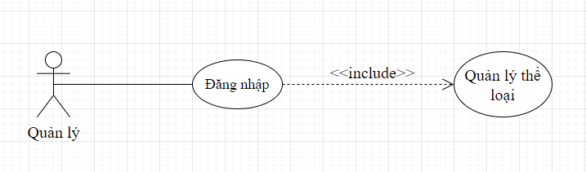

*Hình 15. Usecase quản lý thể loại*

Đặc tả usecase quản lý thể loại:

|  |  |  |
| --- | --- | --- |
| **Tên usecase** | Quản lý thể loại | |
| **Tác nhân** | Quản lý | |
| **Mô tả** | Use case cho phép người dùng quản lý danh sách thể loại có trong cơ sở dữ liệu. Bao gồm các thao tác tìm kiếm, thêm, sửa, xóa | |
| **Basic Course of Events (Dòng sự kiện chính)** | **Actor Action** | **System Response**  **(phản hồi từ hệ thống)** |
|  | 1. Chọn phần thể loại |  |
|  |  | 2. Hệ thống hiển thị danh sách các thể loại trong hệ thống |
|  | 3. Tìm kiếm theo tên loại, mã loại hoặc mô tả **E1** |  |
|  |  | 4. Hệ thống sẽ hiển thị thể loại tìm kiếm |
|  | 5. Chọn thể loại và bấm sửa |  |
|  |  | 6. Hệ thống sẽ hiển thị cửa sổ thể loại |
|  | 7. Điền thông tin cần sửa và ấn sửa |  |
|  |  | 8. Hệ thống sửa thông tin thể loại |
|  |  | 9. Quay lại bước 2 của basic course of events |
|  | 10. Chọn thêm |  |
|  |  | 11. Hệ thống sẽ hiển thị cửa sổ thêm thể loại |
|  | 12. Điền thông tin cần thêm và ấn thêm **A1** |  |
|  |  | 13. Hệ thống thêm thể loại vào cơ sở dữ liệu |
|  |  | 14. Quay lại bước 2 của basic course of events |
|  | 15. Chọn xóa **E2** |  |
|  |  | 16. Hệ thống xóa thể loại |
| **Alternative Paths (đường dẫn thay thế)** | **A1** | |
|  | **Actor Action** | **System response** |
|  | 1. Nếu mã thể loại muốn thêm đã tồn tại trong csdl |  |
|  |  | 2. Hệ thống sẽ báo lỗi đã tồn tại thể loại này |
|  |  | 3. Quay lại bước 12 trong Basic Course of Events |
| **Exception Paths (đường dẫn ngoại lệ)** | **E1**. Nếu thông tin tìm kiếm thỏa điều kiện. Quay lại bước 4 trong Basic Course of Events  **E2**. Nếu chưa chọn thể loại để xóa hệ thống sẽ yêu cầu chọn thể loại để xóa. Quay lại bước 16 trong Basic Course of Events. | |
| **Triggers:(chức năng này có ảnh hưởng đến chức năng khác hay ko)** | Khi thay đổi danh sách thể loại sẽ ảnh hưởng đến thể loại trong quản lý sản phẩm | |
| **Assumptions:(giả thuyết)** | None | |
| **Preconditions:(điều kiện thực hiện công việc này)** | Người dùng phải đăng nhập dưới quyền quản lý | |
| **Post Conditions:(sau khi thực hiện)** | Nếu usecase thực hiện thành công thì những thay đổi về dữ liệu sẽ được cập nhật xuống lại cơ sở dữ liệu. Ngược lại không có thay đổi gì xảy ra. | |

*Bảng 11: Đặc tả usecase theo quản lý thể loại*

**3.7.3.11. Đặc tả usecase quản lý nhà xuất bản**

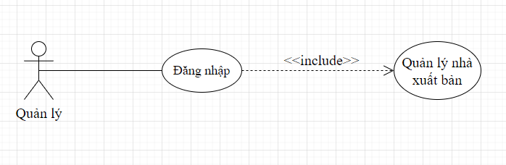

*Hình 16. Usecase quản lý nhà xuất bản*

Đặc tả usecase quản lý nhà xuất bản:

|  |  |  |
| --- | --- | --- |
| **Tên usecase** | Quản lý nhà xuất bản | |
| **Tác nhân** | Quản lý | |
| **Mô tả** | Use case cho phép người dùng quản lý danh sách nhà xuất bản có trong cơ sở dữ liệu. Bao gồm các thao tác tìm kiếm, thêm, sửa, xóa | |
| **Basic Course of Events (Dòng sự kiện chính)** | **Actor Action** | **System Response**  **(phản hồi từ hệ thống)** |
|  | 1. Chọn phần nhà xuất bản |  |
|  |  | 2. Hệ thống hiển thị danh sách các nhà xuất bản trong hệ thống |
|  | 3. Tìm kiếm theo tên nhà xuất bản, mã nhà xuất bản hoặc địa chỉ **E1** |  |
|  |  | 4. Hệ thống sẽ hiển thị nhà xuất bản tìm kiếm |
|  | 5. Chọn nhà xuất bản và bấm sửa |  |
|  |  | 6. Hệ thống sẽ hiển thị cửa sổ nhà xuất bản |
|  | 7. Điền thông tin cần sửa và ấn sửa |  |
|  |  | 8. Hệ thống sửa thông tin nhà xuất bản |
|  |  | 9. Quay lại bước 2 của basic course of events |
|  | 10. Chọn thêm |  |
|  |  | 11. Hệ thống sẽ hiển thị cửa sổ thêm nhà xuất bản |
|  | 12. Điền thông tin cần thêm và ấn thêm **A1** |  |
|  |  | 13. Hệ thống thêm nhà xuất bản vào cơ sở dữ liệu |
|  |  | 14. Quay lại bước 2 của basic course of events |
|  | 15. Chọn xóa **E2** |  |
|  |  | 16. Hệ thống xóa nhà xuất bản |
| **Alternative Paths (đường dẫn thay thế)** | **A1** | |
|  | **Actor Action** | **System response** |
|  | 1. Nếu mã nhà xuất bản muốn thêm đã tồn tại trong csdl |  |
|  |  | 2. Hệ thống sẽ báo lỗi đã tồn tại nhà xuất bản này |
|  |  | 3. Quay lại bước 12 trong Basic Course of Events |
| **Exception Paths (đường dẫn ngoại lệ)** | **E1**. Nếu thông tin tìm kiếm thỏa điều kiện. Quay lại bước 4 trong Basic Course of Events  **E2**. Nếu chưa chọn nhà xuất bản để xóa hệ thống sẽ yêu cầu chọn nhà xuất bản để xóa. Quay lại bước 16 trong Basic Course of Events. | |
| **Triggers:(chức năng này có ảnh hưởng đến chức năng khác hay ko)** | Khi thay đổi danh sách nhà xuất bản sẽ ảnh hưởng đến nhà xuất bản trong quản lý sản phẩm | |
| **Assumptions:(giả thuyết)** | None | |
| **Preconditions:(điều kiện thực hiện công việc này)** | Người dùng phải đăng nhập dưới quyền quản lý | |
| **Post Conditions:(sau khi thực hiện)** | Nếu usecase thực hiện thành công thì những thay đổi về dữ liệu sẽ được cập nhật xuống lại cơ sở dữ liệu. Ngược lại không có thay đổi gì xảy ra. | |

*Bảng 12: Đặc tả usecase theo quản lý nhà xuất bản*

**3.7.3.12. Đặc tả quản lý khách hàng**

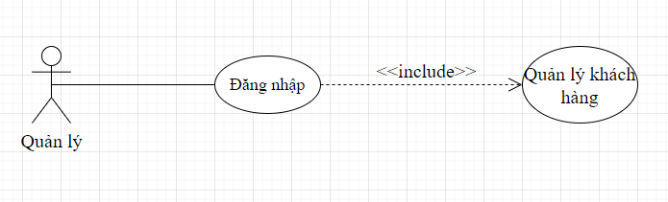

*Hình 17. Usecase quản lý khách hàng*

Đặc tả usecase quản lý khách hàng:

|  |  |  |
| --- | --- | --- |
| **Tên usecase** | Quản lý khách hàng | |
| **Tác nhân** | Quản lý | |
| **Mô tả** | Use case cho phép người dùng quản lý danh sách khách hàng có trong cơ sở dữ liệu. Bao gồm các thao tác tìm kiếm, thêm, sửa, xóa khách hàng | |
| **Basic Course of Events (Dòng sự kiện chính)** | **Actor Action** | **System Response**  **(phản hồi từ hệ thống)** |
|  | 1. Chọn phần khách hàng |  |
|  |  | 2. Hệ thống hiển thị danh sách các khách hàng trong hệ thống |
|  | 3. Tìm kiếm theo tên khách hàng, mã khách hàng, địa chỉ, số điện thoại hoặc trạng thái **E1** |  |
|  |  | 4. Hệ thống sẽ hiển thị khách hàng tìm kiếm |
|  | 5. Chọn khách hàng và bấm sửa |  |
|  |  | 6. Hệ thống sẽ hiển thị cửa sổ khách hàng |
|  | 7. Điền thông tin cần sửa và ấn sửa |  |
|  |  | 8. Hệ thống sửa thông tin khách hàng |
|  |  | 9. Quay lại bước 2 của basic course of events |
|  | 10. Chọn thêm |  |
|  |  | 11. Hệ thống sẽ hiển thị cửa sổ thêm khách hàng |
|  | 12. Điền thông tin cần thêm và ấn thêm **A1** |  |
|  |  | 13. Hệ thống thêm khách hàng vào cơ sở dữ liệu |
|  |  | 14. Quay lại bước 2 của basic course of events |
|  | 15. Chọn xóa **E2** |  |
|  |  | 16. Hệ thống xóa khách hàng |
| **Alternative Paths (đường dẫn thay thế)** | **A1** | |
|  | **Actor Action** | **System response** |
|  | 1. Nếu mã khách hàng muốn thêm đã tồn tại trong csdl |  |
|  |  | 2. Hệ thống sẽ báo lỗi đã tồn tại khách hàng này |
|  |  | 3. Quay lại bước 12 trong Basic Course of Events |
| **Exception Paths (đường dẫn ngoại lệ)** | **E1**. Nếu thông tin tìm kiếm thỏa điều kiện. Quay lại bước 4 trong Basic Course of Events  **E2**. Nếu chưa chọn khách hàng để xóa hệ thống sẽ yêu cầu chọn khách hàng để xóa. Quay lại bước 16 trong Basic Course of Events. | |
| **Triggers:(chức năng này có ảnh hưởng đến chức năng khác hay ko)** | Danh sách khách hàng bị thay đổi | |
| **Assumptions:(giả thuyết)** | None | |
| **Preconditions:(điều kiện thực hiện công việc này)** | Người dùng phải đăng nhập dưới quyền quản lý | |
| **Post Conditions:(sau khi thực hiện)** | Nếu usecase thực hiện thành công thì những thay đổi về dữ liệu sẽ được cập nhật xuống lại cơ sở dữ liệu. Ngược lại không có thay đổi gì xảy ra. | |

*Bảng 13: Đặc tả usecase theo quản lý khách hàng*

**3.7.3.13. Đặc tả usecase đăng nhập**

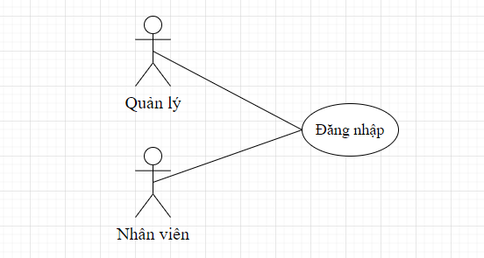

*Hình 18. Usecase đăng nhập*

Đặc tả usecase đăng nhập:

|  |  |  |
| --- | --- | --- |
| **Tên usecase** | Đăng nhập | |
| **Tác nhân** | Quản lý, nhân viên | |
| **Mô tả** | Người dùng có thể đăng nhập vào phần mềm | |
| **Basic Course of Events (Dòng sự kiện chính)** | **Actor Action** | **System Response**  **(phản hồi từ hệ thống)** |
|  | 1. Người dùng điền tài khoản và mật khẩu nhấn đăng nhập **A1** |  |
|  |  | 2. Hệ thống hiển thị xin chào “tên người dùng” |
| **Alternative Paths (đường dẫn thay thế)** | **A1** | |
|  | **Actor Action** | **System Response**  **(phản hồi từ hệ thống)** |
|  | 1. Người dùng điền sai tài khoản hoặc mật khẩu |  |
|  |  | 2. Hệ thống hiển thị sai mật khẩu |
|  |  | 3. Quay lại bước 1 của the Basic Course of Events |
| **Exception Paths (đường dẫn ngoại lệ)** | **None** | |
| **Triggers:(chức năng này có ảnh hưởng đến chức năng khác hay ko)** | None | |
| **Assumptions:(giả thuyết)** | None | |
| **Preconditions:(điều kiện thực hiện công việc này)** | Người dùng phải có tài khoản trước khi đăng nhập hoặc yêu cầu quản lý cấp tài khoản | |
| **Post Conditions:(sau khi thực hiện)** | Nếu usecase thực hiện thành công thì sẽ cho phép thực hiện các chức năng mà chỉ người có quyền thực hiện mới sử dụng được. | |

*Bảng 14: Đặc tả usecase theo đăng nhập*

**3.7.3.14. Đặc tả usecase đăng xuất**

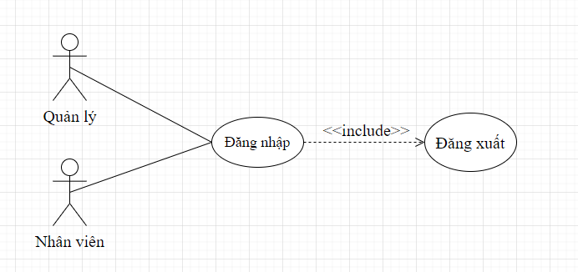

*Hình 19. Usecase đăng xuất*

Đặc tả usecase đăng xuất:

|  |  |  |
| --- | --- | --- |
| **Tên usecase** | Đăng xuất | |
| **Tác nhân** | Quản lý, nhân viên | |
| **Mô tả** | Usecase mô tả việc đăng xuất khỏi phần mềm | |
| **Basic Course of Events (Dòng sự kiện chính)** | **Actor Action** | **System Response**  **(phản hồi từ hệ thống)** |
|  | 1.Bấm vào biểu tượng đăng xuất |  |
|  |  | 2. Hệ thống hiển thị thông báo bạn có muốn đăng xuất không? |
|  | 3. Bấm yes |  |
|  |  | 4. Đăng xuất khỏi hệ thống |
| **Alternative Paths (đường dẫn thay thế)** | **None** | |
| **Exception Paths (đường dẫn ngoại lệ)** | **None** | |
| **Triggers:(chức năng này có ảnh hưởng đến chức năng khác hay ko)** | None | |
| **Assumptions:(giả thuyết)** | None | |
| **Preconditions:(điều kiện thực hiện công việc này)** | Người dùng phải đã và đang đăng nhập vào phần mềm | |
| **Post Conditions:(sau khi thực hiện)** | Nếu usecase thực hiện thành công thì tài khoản người dùng sẽ được thoát khỏi hệ thống và chỉ có quyền và chức năng cơ bản không đòi hỏi đăng nhập liên quan đến hệ thống | |

*Bảng 14: Đặc tả usecase theo đăng xuất*

Chương IV: THIẾT KẾ GIAO DIỆN VÀ CƠ SỞ DỮ LIỆU

Chương V: HƯỚNG DẪN CÀI ĐẶT, SỬ DỤNG VÀ KIỂM THỬ

Chương VI: KẾT LUẬN VÀ HƯỚNG PHÁT TRIỂN